ACO Bodenablauf Passavant DN100/1,5 Grad/1,6l/s/Klebefl./epoxiert

ACO Haustechnik

Eigenschaften

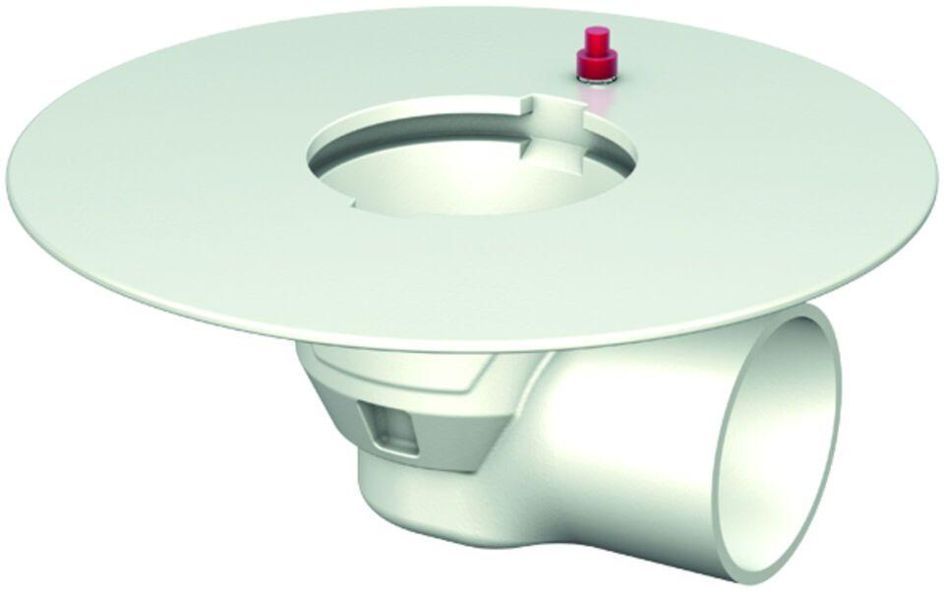

GTIN:

4002626528599

HAN:

5570.80.20

Produkt

Ablaufkörper

Werkstoff

Gusseisen

Brandverhalten

A, A1

Flanschtyp

Klebeflansch

Werkstoffgüte

Gusseisen GG 20 (GJL-200)

Ablaufleistung (l/s)

1,60

Gewicht (kg)

8,80

Nennweite DN

100,00

CPT_Aussparung (mm)

360 x 180

CPT_Stutzenneigung

1.5°

Farbton

weiß